# 背景

武汉首批14个公益免费上网热点区域已经在2012年5月4日开通，以“iWuhan-Free”作为无线上网的账号名称。

武汉公益WIF的APP即将上线，本方案针对次此上线进行展开。公益WIFI的用户已经有100W+，日新增用户4000+。

# APP推广运营概述

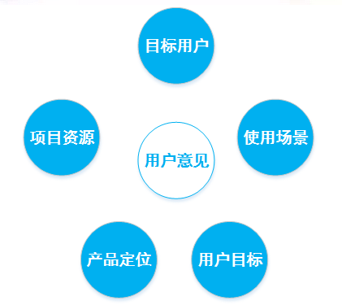

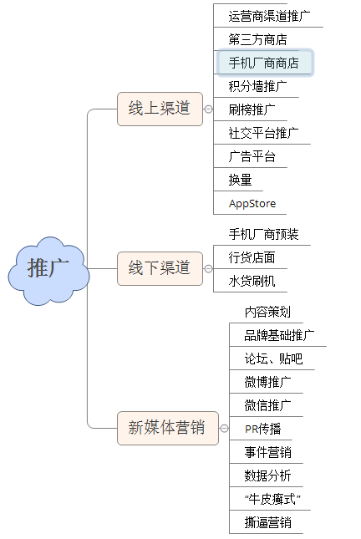

# App分析

## 品牌分析

分别在百度搜索品牌“爱武汉”、“iwuhan”，爱武汉品牌在2001年被其他的网站已经使用。爱武汉社区每天的流量大约在3k左右。武汉公益wifi，在网络上搜索的数据是从2012年开始。

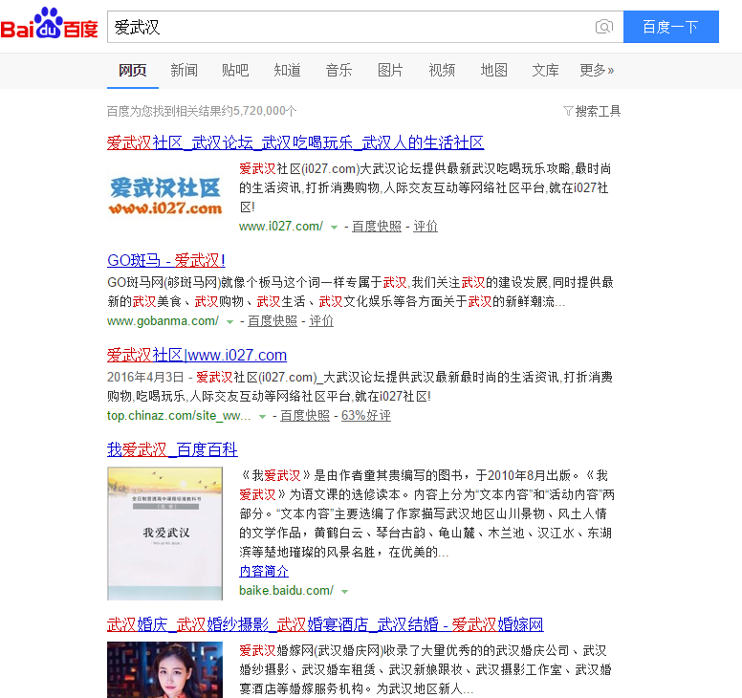 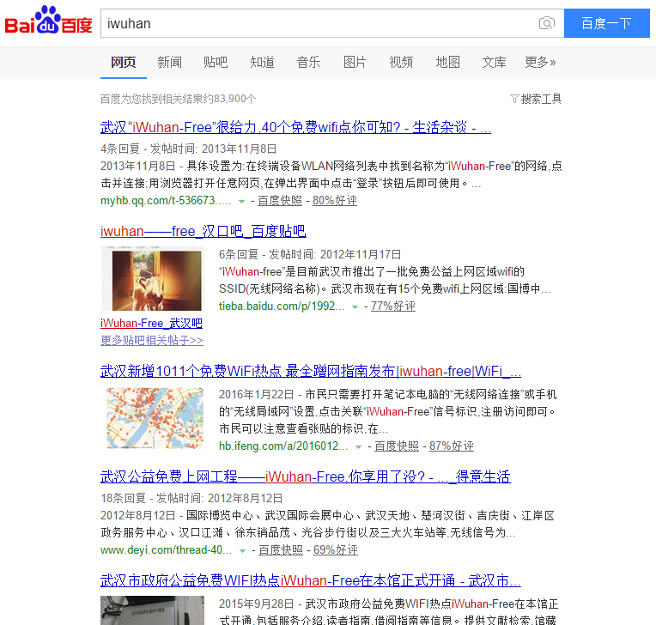

## 竞品分析

### 数据分析

Wifi工具搜索的高峰期为15一季度，之后搜索量逐渐减少。品牌的影响非常大，万能钥匙的指数高于其他工具很多，360免费WIFI的指数也高于其他品牌。

半年整体搜索数据呈下降趋势，与整体搜索趋势相同，可能的原因有。

1. 整体市场可能饱和
2. 可能受4G的影响，wifi使用的人逐渐变少
3. wifi的覆盖率越来越高也会有影响
4. 越来越多的公司进入到免费wifi这个市场

有一个很有趣的现象，在4月14日正是科比最后一战那天，几乎没有人搜索。不排除网站自身的因素。

**搜索指数概况：**

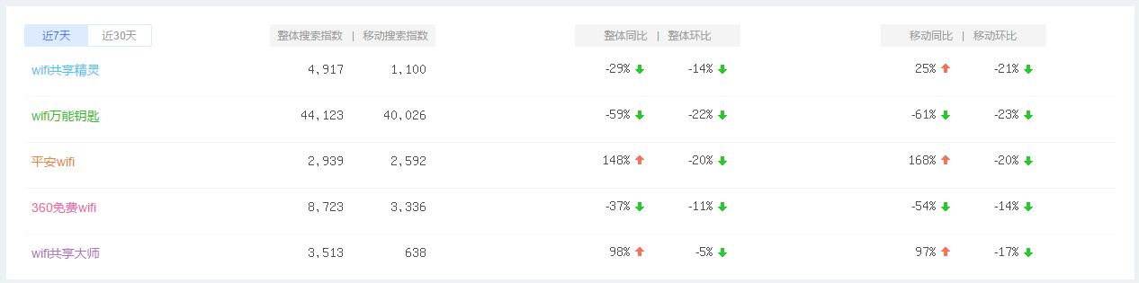

**WIFI相关工具整体趋势：**

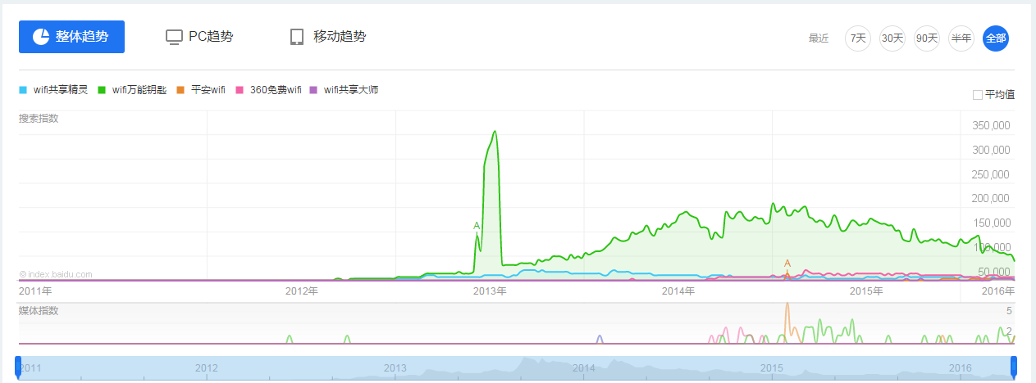

**WIFI相关工具半年趋势：**

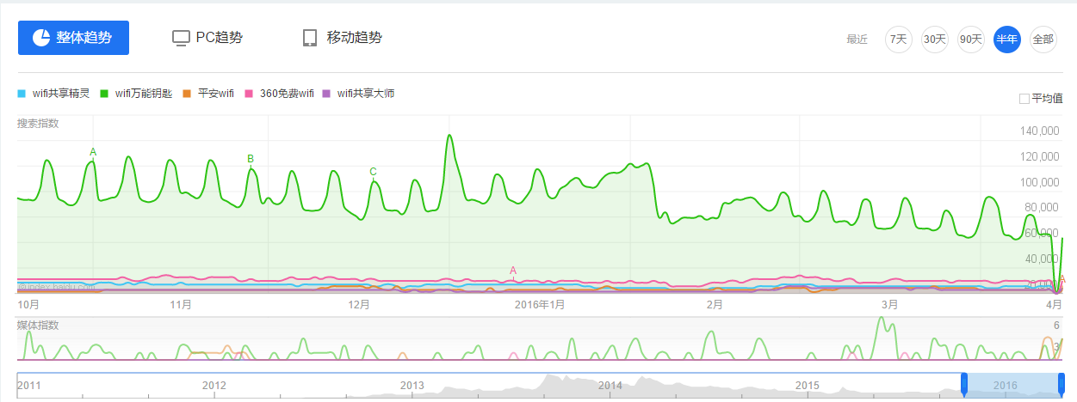

### 功能分析

|  |  |  |  |  |
| --- | --- | --- | --- | --- |
|  | **Wifi万能钥匙** | **平安wifi** | **360免费wifi** | **16wifi** |
| **功能** | Wifi，发现，我的 | Wifi，发现，免费流量、快传、我的 | Wifi，发现，我 | Wifi，上网，同路人，我 |
| **功能**  **分析** | 发现的内容很杂，定位低端人群，与各大型服务商接入 | 比较能接受 | 资讯内容很正常，较容易接受。 | 居然有陌生人社交；居然有浏览器的思路；积分系统，兑换中心也有。 |
| **商业** | 58同城等 | 应用、游戏、平安的服务 | 通过应用、游戏等 | 各平台对接，游戏，应用下载。 |
| **商业**  **分析** | 很难接受 | 可以分辩出植入性广告 | 服务性较强，干忧很少，感觉不到太多的广告 | 大格局 |
| **优劣**  **分析** | 简单粗暴 |  | 可控性很高 | 内容太多，hold的住的人好少呀 |

# App建设方案

## 品牌建设

与武汉的精神与口号相结合，“武汉每天不一样”，“敢为人先，追求卓越”，形成自身的一个特色。

1. 资讯内容与定位保持一致。
2. 与武汉本地品牌建立强联系。
3. 与各创新，创业的机构或孵化器进行合作。

统一的中文、拼音品牌形象。

1. 强化中文品牌形象，弱化拼音品牌形象
2. 可以定位于云端武汉、武汉惠民、武汉直通达等。
3. 重新确定拼音品牌，提前部署域名等重要内容，如： yuanwuhan，
4. 逐步弱化iwuhan的品牌，必要的时候进行网站域名更换

## 功能及优化建意

1. 暂时去掉资讯与活动这两个功能。
2. 在网页版的页面加上流量统计，相关的工具有：百度统计、站长统计、我要啦等
3. 在App上加入流量统计，相关的工具有：友盟等
4. 政府服务的界面可以做成九宫格的形式

## 核心建设

### 平台化

接入各方面的资源，资讯、服务、游戏

后面可以扩展的内容很多，将商业模式可以从LBS扩展到全互联网。

例如：

UC的打开界面为：网址导航、新闻资讯推送、搜索、常用网站

微信的钱包，打开就是围绕支付的各种功能

微信的发现，又是各种平台。

微信的购物就可以进入到京东。

微信的游戏，又可以是一个应用中心，应用的大部分市场在游戏。

**切入点**

**与新闻媒体进行合作，与应用发行商进行合作，与app的广告商建立渠道关系**

### O2O

WIFI应用，属于工具性质，在开展LBS服务的时候，相较于团购还是有利很多。

武汉本地有一个比较强大的得意生活，得意生活已经形成壁垒，这个需要小心和注意。

**切入点**

**社群，论坛，团购，拼团，优惠券**

### 陌生人社交

不用说，旁边都是陌生人。

**弄个留言墙，漂流瓶什么的。带入感比陌陌强很多。**

### 数据运营

提供商家wifi的数据分析，通过数据分析在其他地方进行变现

选择停留时间长的商家，用户对wifi的使用率要高，除了拉新，可以分析留存，老用户激活。

**切入点：**

**好像只能地推，需要寻找商家的细分，高端的有迈外迪。**

### 广告机

有了WIFI，也可以根据流量情况在不同的地方做广告机。

**切入点：**

**地推，寻找可以安放的地方，旅游景点的零售商店之类**

### 本土文化

与电视台合作，在app上面播放本地电视娱乐节目。

娱乐节目的数据存储在wifi的节点上。

还可以卖电影票，电影周边。

**切入点：**

与本地的电视台合作就可以，有一些本省的视频自媒体也可以合作。

### 供应链

好难讲呀，上游下游的。支付、金融之类的。

### 其他

**抽奖功能：**

抽奖功能，里面全部是品牌的logo，

功能背景可以是一个广告，

功能背景旁可以做很多的广告，

老虎机的广告内容，可以支持很多个。

幸运大转盘，为了让logo显示明显少弄几个

**积分系统：**

与本地服务结合起来，优惠卷等信息。可以是本地服务，也可以是网站的优惠券

各超市打折信息，全部集中起来。

霸王餐，有一定的机率可以到合作商家那里免费获得商品（吃的，穿的，用的）。

**盲点上报**

用户上报盲点，提交意见。

**导流**

免费WIFI有点像石油，可能之后就只有一小部分人使用，可能流量慢慢的变少。积累起来的用户，要引流到其他的平台上。

### 备注

## 免费WIFI大环境

# 推广运营

## 用户画像

### 用户画像（预估）

男女比例：1比1

年龄段：15-45

教育水平：

收入水平：

消费偏好：

月均消费：500-2000

生活状态：

兴趣爱好：

80、90后占比：

标签：

乐于接收新事物（看新闻），理性消费，收入中低端（），25岁以上人群重视教育，喜欢下载各类应用，

消费频次：中等

学生比例：30%

电商，自由职业占比：30%

**画像解释：**

女性对科技方面的新事物不是很敏感，但是知道的人，应该是重度用户，所以男女比例上比较趋近，估计可以吸引更多的女性。

武汉的学生比较多，放假大部分都出去玩（逛街）

人群收入中低端，低端人群偏多，大品牌的新产品广告可能不太适合。经典或大范围宣传的广告可以做。（1、因为品牌效应，2、因为潜在客户）

人的消费习惯不会因为钱少而减少，只是会偏向于价格较低的商品，所以消费频次中等。定量的数据要看实际的情况。

使用手机的类型，可以部分判断消费能力。

### 大学生用户画像

### 其他参考内容

## 资源

### 自有资源

### 外部资源

新闻，

应用发行

## 整体规划

第一阶段：收集用户数据，不断更新用户模型，有目的性调优

关注：用户浏览行为，启动次数，启动时间段，停留时长。真实数据很重要，尽量做免费渠道。

第二阶段：扩大影响，吸收用户。

关注：新增，活跃，留存及渠道数据。用户量爆发是最好的。

第三阶段：强化品牌意识，通过各种活动运营、增值服务创造营收。

关注：广告用户数，点击量，浏览与点击量转化。

## 吉祥物

为增强粘性，设计一个吉祥物。可以做为周边进行销售，也可以增加线下参与的活跃度。

确定有一定的意义，好记，容易留下深刻印象最好。取名以容易记住为主。

小狗有自己的个性，有自己的爱好，可以有各种周边。

可以通过佩戴的形式，大家可以清晰的分辨出是吉祥物。在长跑的过程中会以多个形态表现出来。

制作的不同的衣服主题，可以春、夏、秋、冬都可以使用。

|  |  |  |
| --- | --- | --- |
| **时间** | **内容** |  |
| 5月-6月 | 与美术学院的老师确定形象，制作吉祥物的制作。 |  |
| 5月-6月 | 确定可以进行吉祥物制作的公司，制作吉祥物服装的周期。数量与价格之间的关系。 |  |
| 7月-8月 | 吉祥物晚上开始到各商业街游行，合影，签字，下载app等 |  |
| 6月-8月 | 制作表情包， |  |
| 9月-10月 | 两家合作的企业进行事件营销 |  |
| 9月-10月 | 每周在各媒体循环进行事件营销 |  |
| 10月-12月 | 争取有一次上电视娱乐节目的经历 |  |

## 推广运营方式

15个交通枢纽区

40-50个商业区

交通枢纽的人流，商业街区，重叠部分比较多。

景区重叠的人群比较少，一个人经常去一个景点的比较少。

同时景区可以设置广告机，去景区，就会去厕所，厕所都不去的人更不会看广告。

|  |  |  |
| --- | --- | --- |
|  |  |  |
| 线上推广 | 应用市场发布 | 360一键安装  腾讯应用宝  小米商店 |
|  | ~~运营商渠道推广~~ |  |
|  | ~~手机厂家商店~~ |  |
|  | 积分墙推广 | 适当投入 |
|  | ~~刷榜推广~~ |  |
|  | 社交平台合作推广 | 少量投入 |
|  | 广告平台推广 | 少量投入 |
|  | ~~网盟买量推广~~ |  |
| 线下推广 | ~~手机商家预装~~ |  |
|  | ~~水货刷机~~ |  |
|  | ~~行货店面~~ |  |
| 新媒体推广 | 品牌基础推广（百科、问答） | 持续进行 |
|  | 论坛、贴吧推广 | 持续进行 |
|  | 微博推广 | 自营，互推 |
|  | 微信推广 | 自营，互推 |
|  | 软文推广 | 适当投入 |
|  | 事件营销 | 持续进行 |
| 线下活动推广 | 宣传单 | 少量投入 |
|  | 海报 | 适当投入 |
|  | ~~地推卡~~ |  |
|  | 地推人员成本 | 持续进行 |
|  | 吉祥物 |  |

### 预算内容

## 上线规划

用户导入的难点在于下载比较费流量，尽可能省流量下载。在论坛和推广的地方引导大家使用免费流量：

1. 发布官方版本
2. 在论坛发贴，引导大家使用免费流量
3. 通过政府对群众进行强制执行，引导
4. 政府机关的网站上更新app操作流程
5. 通过网页版进行引流
6. **只要有wifi节点的地方，不需要认证可以免流量下载APP**
7. 在各商圈，有免费wifi的地方放置易拉宝
8. 通过各媒体以软文的形式进行引流
9. 通过搜索平台进行广告推送，可以定位到武汉市
10. 通过网站端引入流量
11. 新媒体互动，保证留存率

引流之后对用户进行画像，找到用户群的定位

通过用户的使用情况，采用不同的运营策略

导流运营活动，

1、有奖调查

2、转发有奖

3、转发有优惠券

4、节假目营销

5、事件营销

**应急措施**

拉新之后，可能会因为应用的内容，用户停止使用，留存率比较低。

可以通过打电话的形式收集意见

可以通过短信的方式提示新的功能，积分，优惠券，送好礼等。

### 预算内容

媒体推广

公众号推广

下载送礼物

线下活动，参与人员朋友圈转发

# 附录

## 模式拓展

1. 优惠卷
2. 积分系统
3. 找商家进行合作，卖硬件，免费维护，提供入口，提供数据服务
4. 基于市场饱和的情况，开放与合作将是下一阶段比较好的方式
5. 与本地资讯媒体深度合作
6. 与本地公众号深度合作
7. 各线下场馆举行联合活动，通过第三方的内容进行转化，
8. 线上推送消息，通过广告获取费用。
9. 自身品牌周边
10. 商家活动

## 推广渠道

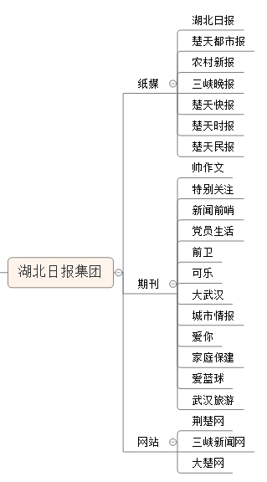

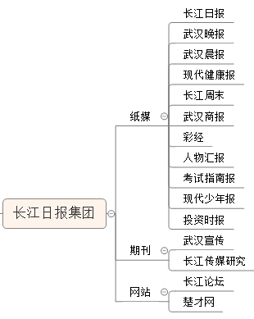

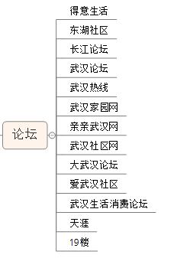

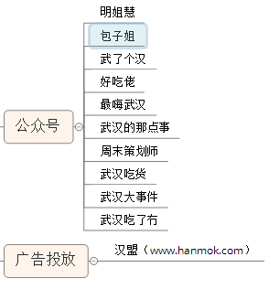

## 合作渠道

